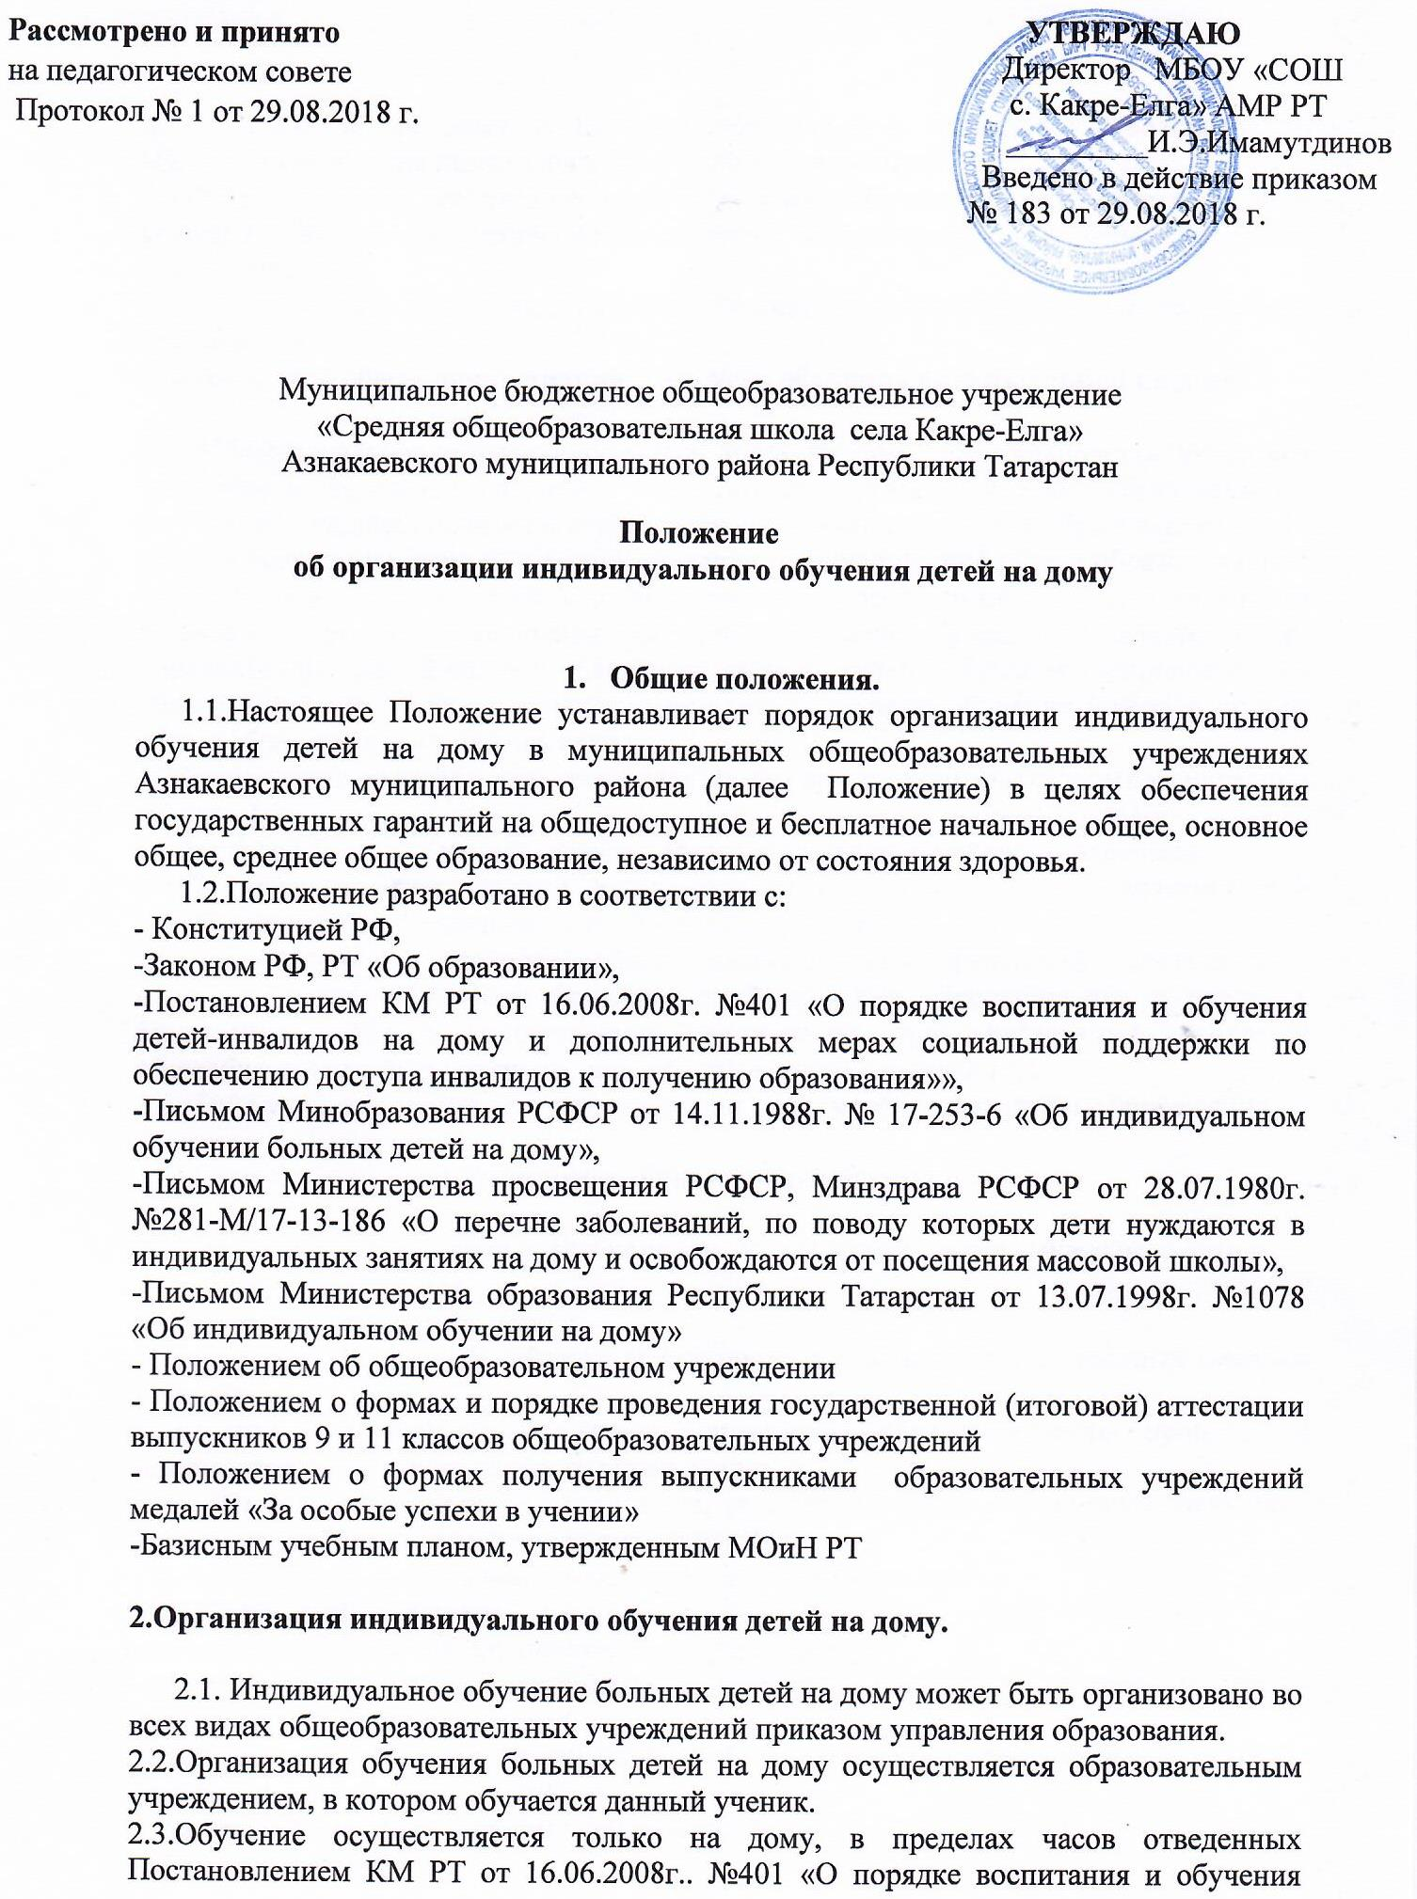
детей-инвалидов на дому и дополнительных мерах социальной поддержки по обеспечению доступа инвалидов к получению образования»».
2.4.Основанием для организации индивидуального обучения больных детей на дому является: письменное заявление родителей, медицинское заключение лечебного учреждения.
2.5.Аттестация и перевод учащихся осуществляется в соответствии с законом РФ «Об образовании»
3.Финансовое обеспечение индивидуального обучения больных детей на дому.

3.1. Индивидуальное обучение больных детей на дому предоставляется учащимся бесплатно в пределах: на первой ступени обучения (начальное общее образование). - До 8 часов в неделю; на второй ступени обучения (основное общее образование)- до 10 часов в неделю; на третьей ступени обучения (среднее полное общее образование)-12 часов в неделю. Для детей с онкологическими заболеваниями, часы недельной нагрузки могут быть увеличены: на первой ступени обучения (начальное общее образование). - До 12 часов в неделю; на второй ступени обучения (основное общее образование)- до 16 часов в неделю; на третьей ступени обучения (среднее полное общее образование)-18 часов в неделю. .
3.2.Время продолжительности урока берется из расчета одного астрономического часа (60 мин.)
3.3.В случае болезни ученика, учитель обязан отработать не проведенные часы.
3.4.В случае болезни учителя администрация с учетом кадровых возможностей обязана произвести замещение занятий другим учителем.
3.5.Финансирование расходов общеобразовательных учреждений, связанных с индивидуальным обучением больных детей на дому обеспечивается в пределах бюджетных средств, выделенных учреждению для реализации основных общеобразовательных программ на соответствующий учебный год.
3.6. Труд учителя оплачивается на основании приказа образовательного учреждения.

4.Участники образовательного процесса

4.1.Участники образовательного процесса: обучающиеся, педагогические работники, родители обучающегося.
4.2.Обучающийся имеет право:
- на получение полного общего образования в соответствии с государственным стандартом;
- вносить предложения по совершенствованию образовательного процесса в администрацию образовательного учреждения;
- на уважения человеческого достоинства, свободу совести и информации, свободное выражение собственных взглядов и убеждений;
- на моральное и материальное поощрение за успехи в учении;
4.3.Обучающийся обязан:
- соблюдать требования образовательного учреждения;
-добросовестно учиться, стремиться к сознательному и творческому освоению образовательных программ;
- уважать честь и достоинство работников образовательного учреждения;
-соблюдать расписание занятий;
- находиться в часы, отведенные для занятий дома;
-вести дневник;
4.4. Родители имеют право:
- защищать законные права ребенка;
-обращаться для разрешения конфликтных ситуаций к администрации образовательного учреждения, в управление образования;
-присутствовать на уроках с разрешения администрации образовательного учреждения;
-вносить предложения по составлению расписаний занятий;
4.5.Родители обязаны:
-выполнять требования образовательного учреждения;
-поддерживать интерес ребенка к школе и образованию;
-ставить учителя в известность о рекомендациях врача, особенности режима;
-создавать условия для проведения занятий, способствующих освоению знаний;
-своевременно в течение дня, информировать образовательное учреждение об отмене занятий по случаю болезни и возобновлению занятий;
-контролировать ведение дневника, выполнение домашних заданий;
4.6.Учитель обязан:
-выполнять учебные программы;
-развивать навыки самостоятельной работы с учебником, справочной и художественной литературой;
-знать специфику заболевания, особенности режима и организации домашних занятий;
-не допускать перегрузки, составлять индивидуальные планы;
-своевременно заполнять журналы учета проводимых занятий;
-контролировать ведение дневника учеником и расписываться о проведенном занятии в нем (расписание, аттестация, запись домашних заданий)
4.7.Обязанность классного руководителя:
-согласовывать с учителями, обучающими ребенка, родителями расписание занятий;
-поддерживать контакт с учащимися и родителями, выявлять привычки и особенности учащихся, состояние здоровья больных детей;
-контролировать ведение дневника;
4.8.Обязанности администрации образовательного учреждения:
-контролировать ведение учебных программ, методику индивидуального обучения, аттестацию учащихся, оформление документации
-контролировать своевременность проведения занятий на дому, ведение журнала учета обучения больных детей на дому;
-обеспечивать своевременный подбор учителей;
-предоставлять в недельный срок в управление образования ходатайство об организации индивидуального обучения больных детей на дому, после предоставления необходимых документов;
-предоставлять бесплатно учебники, учебную, справочную и другую литературу, имеющуюся в библиотеке образовательного учреждения;
-осуществлять промежуточную и итоговую аттестацию;
-выдает прошедшим итоговую аттестацию документ государственного образца о соответствующем образовании;
5.Документация.

5.1.Основанием для начала и проведения обучения больных детей на дому является:
-приказ управления образования, для подготовки и издания которого школа должна представить следующие документы:
- ходатайство школы, в котором указывается фамилия, имя, отчество ребенка, домашний адрес, телефон, школа, класс, срок обучения, количество часов на предмет, кто ведет, № справки медицинского учреждения, кем выдана, условия оплаты труда;
- справка ВКК;
- выписка из решения педагогического совета образовательного учреждения;
5.2.При организации обучения больных детей на дому школа должна иметь следующие документы:
-Положение «Об организации индивидуального обучения детей на дому»
-заявление родителей;
-справка из медицинского учреждения о рекомендации обучения на дому;
-приказ управления образования;
-приказ по школе «Об индивидуальном обучении на дому» отдельно на каждого обучающегося с указанием ф.и.о. ребенка без сокращений, утверждения индивидуального учебного плана; назначение учителей с указанием часов недельной нагрузки;
-решение педагогического совета
-список учителей, работающих в форме индивидуального обучения;
- утвержденное расписание занятий, письменно согласованное с родителями;
- сводное расписание занятий при наличии в общеобразовательном учреждении нескольких обучающихся, находящихся на обучении на дому;
- журнал индивидуальных занятий, оформленного в соответствии с требованиями к ведению классных журналов; хранится и уничтожается вместе с классными журналами в порядке, установленном действующим законодательством;
- классный журнал с вложенной копией приказа. Четвертные, годовые, итоговые отметки переносятся из журнала индивидуального обучения, с подписью родителей, в классный журнал соответствующего класса. В классный журнал вносятся сведения о переводе из класса в класс, о выпуске из образовательного учреждения.
-индивидуальный учебный план;
-классный журнал (вносятся итоговые оценки по итогам промежуточной и государственной (итоговой) аттестации обучающего на дому);
- учебно-методические комплекты индивидуального обучения на дому (программы, учебный план, рабочие программы, тексты проверочных и контрольных работ);
- план по внутришкольному контролю индивидуального обучения на дому;
- справка по проверке педагогической деятельности учителей, работающих по плану индивидуального обучения детей на дому;

